بسم الله الرحمن الرحي م


★ Хулосаи китоб★
Воситаҳои муфид барои ҳаёти хушбахтона

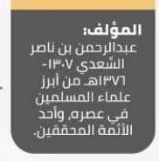
Муаллиф: Абдурраҳмон ибни Носир Саъдӣ 1307-1376 яке аз маъруфтарин уламои мусулмони замони худ ва яке аз имомони муҳаққиқ буд.

Сабаби навистани китоб:
Замоне ки шайх ба Лубнон соли 1373 ҳиҷрӣ барои муолиҷа сафар кард дар онҷо китоби (دع القلق وبدأ الحياة)-(Бе қарориро тарк кун ва
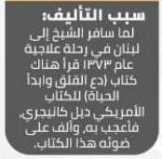
зиндагиро шурӯъ кун)-и нависандаи Амрикоӣ Дел Канегрӣ пас аз он хушаш омад ва бар асоси он ин китобро навист.

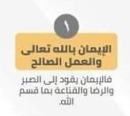
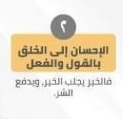
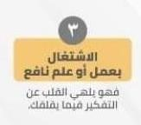
1- Имон ба Аллоҳ таъоло ва аъмоли нек; Имон сабаби сабру қаноат ва ризоят ба он чи Аллоҳ тақдир кардааст.

2-Эҳсон "некӣ кардан" ба ҳалқ дар гуфтор ва кирдор; пас некӣ хайрро меорад ва бадиро дӯр мекунад.
3-Машғул шудан ба кор ё дониши муфид; он дилро аз фикр кардан ба чизе, ки шуморо ба ташвиш меорад дӯр мекунад.

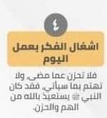
4-Ба фикри кори имруза кор кунед; аз ончи гузашт андӯҳгин мабош, ва нигарони оянда набош, зеро Паёмбар саллаллоҳу алайҳи ва саллам аз ғаму андӯҳ аз Аллоҳ паноҳ металабид.

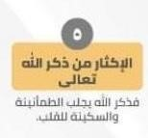
5-Бештар зикр кардани Аллоҳ таъоло; пас зикри Аллоҳ ба қалб амну оромӣ меорад.

6-Шумори неъматҳои зоҳиру ботинии Аллоҳ таъоло; он шукрро меорад ва ташвишро фаромӯш мекунонад. 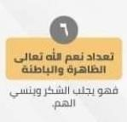

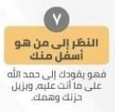
7-Нигоҳ кардан ба касе ки поёнтар аз шумост; он туро ба ҳамду
санои Аллоҳ бар он чизе, ки ҳастӣ ҳидоят мекунад ва ғаму андӯҳи туро дур мекунад.

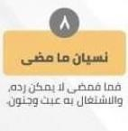
8-Фаромуш кардани гузашта; он чи гузашт, баргардонда намешавад ва бо он кор кардан беҳуда ва девонагӣ аст.

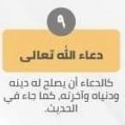
9-Дуои Аллоҳ таъоло; мисли дуъо кардан барои ислоҳи дини худ, дунёву охират, чунон ки дар ҳадис омадааст.

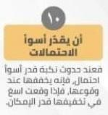
10-Барои баҳо додан ба имкониятҳои бадтарин; вақте фалокат руй медиҳад имкони бадтарин ин аст, ки ҳангоми вуқуъ фалокатро
сабуктар мекунад ва агар ба вуҷуд ояд саъй мекунад, ки то ҳадди имкон онро кам кунад.

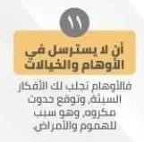
11-Ба ваҳм ва хаёлот гирифтор нашавем; пас таваҳумҳо фикрҳои бадро бар шумо ба армуғон меорад ва интизории ин, ки ягон чизи бад рӯй медиҳад, боиси ташвишҳо ва бемориҳо мегардад.

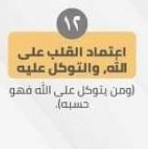
12-Вобастагии қалб ба Аллоҳ ва таваккал кардан ба Ӯ; (ва ҳар кас
бар Аллоҳ таъоло таваккал кунад, пас Аллоҳ ӯро кофӣ аст). Сураи
Талоқ ояти: 3.
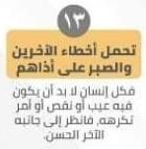
13-Ба хатогиҳои дигарон тоқат кардан ва бо онҳо сабр кардан; ҳар як инсон бояд нуқсе ё норасоӣ ё коре дошта бошад, ки шумо онро бад мебинед, пас ба тарафи хубии ӯ назар кунед.

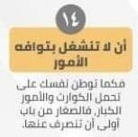
14-Ба чизҳои беаҳамият машғул нашавед; чӣ тавре ки шумо ба тоб
овардани офатҳои табиӣ ва чизҳои калон қарор медиҳед, ҷавонон эҳтимоли зиёд аз онҳо рӯй мегардонанд.

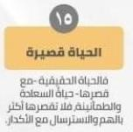
15- Ҳаёт кӯтоҳ аст; зиндагии ҳақиқӣ-бо кӯтоҳии худ-ҳаёти хушбахтӣ ва оромиш аст, пас онро бо нигаронӣ кӯтоҳтар макун ва ба ранҷ кашида нашав.


16-Бисёр изтироб, ва онҳо воқеӣ нестанд; бисёр чизҳое, ки шумо аз он нигарон будед, рӯй надоданд, эҳтимоли заифро ба бисёр имкониятҳои қавӣ қарор надиҳед.

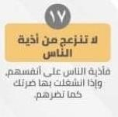
17-Аз озор додани одамон нороҳат нашавед; пас мардум ба худашон зиён мерасонанд ва агар ба он машғул шавӣ, ба андозаи зиёнашон ба ту зиён мерасонад.

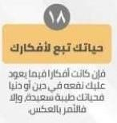
18-Ҳаёти шумо аз фикрҳои шумо вобаста аст; агар фикратон дар бораи он бошад, ки дар дин ё дар дунё чӣ фоидае ба шумо мерасонад, пас зиндагии шумо хуб ва хушбахт аст, вагарна баръакси он аст.

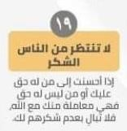
19-Аз инсонҳо шукрро интизор мабош; агар ба онон, ки бар ту ҳақ доранд ва ё онон, ки ҳақ надоранд, некӣ кунӣ ин муомила бо Аллоҳ аст, пас шукр накардани онҳо ба ту парвое накун.

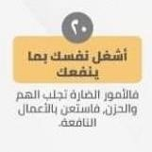
20-Худатонро ба он чи барои шумо фоида дорад машғул кунед; чизҳои зараровар изтиробу андӯҳро ба бор меоранд, аз амалҳои судманд мадад биҷӯед.

 | 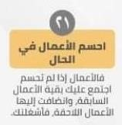
  21-Корро фавран анҷом диҳед; пас, агар корҳо ҳал нашаванд, боқимондаи корҳои қаблӣ бар шумо ҷамъ мешаванд ва корҳои минбаъда ба онҳо илова карда мешаванд ва онҳо шуморо банд мекунанд.
  22- Афзалият диҳед; аз муҳимтарин ва баъд аз ҳама муҳим оғоз кунед ва он чизеро, ки ба он нафсат майл мекунад, интихоб кун, то дилгирӣ ба шумо рӯй надиҳад машварат кун, пас касе ки машрават кард пушаймон намешавад.
 | 